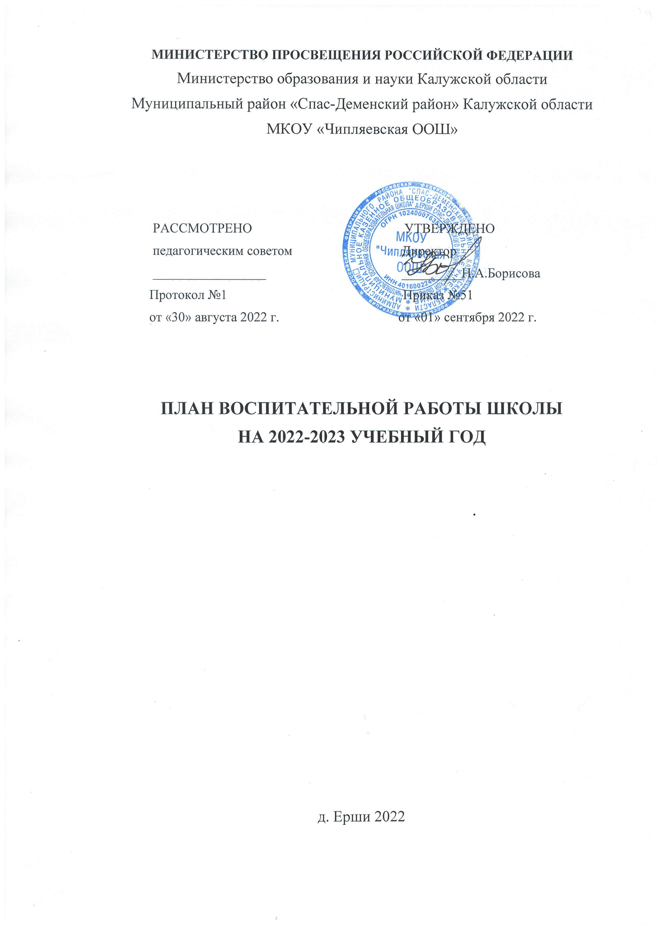

|  |  |  |  |
| --- | --- | --- | --- |
| **Ключевые общешкольные дела** | | | |
| Дела | Классы | Ориентировочное время  проведения | Ответственные |
| Торжественная линейка «Первый звонок» | 1-9 | 01.09.2022 | Заместитель директора по УВР, классные руководители |
| День окончания Второй мировой войны: тематический классный час «Окончанию второй мировой войны посвящается…» | 1-9 | 02.09.2022 | Заместитель директора по УВР, классные руководители |
| 210 лет со дня Бородинского сражения: тематический классный час «Недаром помнит вся Россия про день Бородина» | 1-9 | 07.09.2022 | Классные руководители |
| Беседа «Правила поведения в школе» | 1-9 | Первая неделя сентября | Классные руководители |
| Мероприятия месячников безопасности и гражданской защиты детей ( по профилактике ДДТТ, пожарной безо пасности, экстремизма, терроризм а, разработка схемы-маршрута «Д ом-школа-дом», учебнотренировочная эвакуация учащихся из здания) | 1-9 | сентябрь | Заместитель директора по УВР, классные руководители, учитель ОБЖ |
| Открытие школьной спартакиады. Осенний День Здоровья | 1-9 | сентябрь | Учитель физкультуры |
| День солидарности в борьбе с терроризмом: тематический классный час «Трагедия Беслана» | 1-8 | сентябрь | Классные руководители |
| КТД «Здравствуй осень золотая!» (конкурсы рисунков, поделок, стихов). | 1-4 | Сентябрь  четвертая неделя | Классные руководители |
| День учителя в школе: акция по поздравлению учителей, учителей-ветеранов педагогического труда, день самоуправления, концертная программа, выставка рисунков «Мой любимый учитель» | 1-9 | Октябрь | Заместитель директора по УВР, классные руководители |
| День пожилого человека «Золотое сердце» (оформление открыток, поздравление пожилых людей) | 1-9 | Октябрь | Классные руководители |
| Мероприятия месячника взаимодействия семьи и школы: выставка рисунков, фотографий, семейного творчества, акции по поздравлению мам. Конкурсная программа « Мама, папа, я – дружная семья!», беседы. Общешкольное родительское собрание | 1-9 | ноябрь | Заместитель директора по УВР, классные руководители |
| День правовой защиты детей. Анкетирование учащихся на случай нарушения их прав и свобод в школе и семье. Просмотр видеоролика «Наши права» | 1-9 | ноябрь | Инспектор ПДН, Заместитель директора по УВР, классные руководители |
| День Государственного герба Российской Федерации: тематический классный час « Гербом и флагом России горжусь!» | 1-9 | 30 ноября | Классные руководители |
| Предметная неделя математики, физики, химии и биологии | 3-9 | ноябрь | МО учителей – предметников |
| Соревнования по бадминтону | 5-9 | ноябрь | Учитель физкультуры |
| Всемирный день борьбы со СПИДом | 5-9 | декабрь | Заместитель директора по УВР, классные руководители |
| Акция добрых дел, приуроченная ко Дню инвалида | 1-9 | декабрь | Зам. директора по УВР, классные руководители, социальный педагог |
| Международный день художника (выставка рисунков) | 1-9 | 8 декабря | Классные руководители |
| Предметная неделя географии, истории, обществознания (игры-путешествия, познавательные игры и т.п.) | 5-9 | декабрь | МО учителей предметников |
| Торжественная линейка «День конституции» | 1-9 | декабрь | Заместитель директора по УВР, классные руководители |
| Школьный этап конкурса «Неопалимая Купина» | 1-9 | декабрь | Классные руководители |
| Беседа-инструктаж «Безопасность жизнедеятельности. Правила поведения на водоеме зимой» | 1-9 | декабрь | Преподаватель-организатор ОБЖ, классные руководители. |
| Мероприятие месячника эстетического воспитания в школе. Новый год в школе: украшение кабинетов, оформление окон, конкурс плакатов, поделок, праздничная программа | 1-9 | декабрь | Заместитель директора по УВР, классные руководители |
| Предметная неделя литературы, русского и английского языков (конкурс чтецов, сочинений, интеллектуальные игры и т.п.) | 5-9 | январь | МО учителей предметников |
| Уроки Мужества «День снятия блокады Ленинграда» | 1-9 | январь | Заместитель директора по УВР, классные руководители |
| Лыжные соревнования | 5-9 | январь | Учитель физкультуры |
| Мероприятия месячника гражданского и патриотического воспитания: пионерский сбор «Пионеры-герои», фестиваль патриотической песни, соревнования по пионерболу, волейболу, спортивная эстафета, акции «Письмо солдату», поздравление пап и дедушек, мальчиков, конкурс плакатов и рисунков, уроки мужества. | 1-9 | февраль | Заместитель директора по УВР, классные руководители, учитель физкультуры |
| Мероприятия месячника интеллектуального воспитания «Умники и умницы». День науки в школе. | 3-9 | март | Заместитель директора по УВР, классные руководители |
| 8 Марта в школе: конкурсная программа «Вперед девчонки!», выставка рисунков, акция по поздравлению мам, бабушек, девочек. | 1-9 | март | Классные руководители |
| День воссоединения Крыма с Россией: тематический классный час «Крым – Наш» | 1-9 | март | Классные руководители |
| Мероприятия месячника нравственного воспитания «Спешите делать добрые дела». Весенняя неделя добра. | 1-9 | апрель | Заместитель директора по УВР, классные руководители |
| День космонавтики. Единый воспитательный час «Космос – это мы» (конкурс рисунков, квест) | 1-9 | апрель | Классные руководители |
| Спортивно-семейный праздник «Традиции здорового образа жизни в семье» | 1-9 | апрель | Классные руководители |
| Конкурс «Безопасное колесо» | 1-9 | апрель | Заместитель директора по УВР |
| «День Земли», «День леса», «Международный день парков» (экологический десант, конкурс фоторабот, посадка деревьев) | 1-9 | апрель | Заместитель директора по УВР, классные руководители |
| Мероприятия месячника ЗОЖ «Здоровое поколение». Закрытие школьной спартакиады. Весенний День здоровья. Акция «Школа против курения». Туристические походы | 1-9 | май | Заместитель директора по УВР, учитель физкультуры. |
| День победы: акции «Бессмертный полк», «С праздником, ветеран!», Вахта памяти у памятника «Павшим в годы войны», концерт в ДК, проект «Окна Победы» | 1-9 | май | Заместитель директора по УВР |
| Торжественная линейка «Последний звонок» | 1-9 | май | Заместитель директора по УВР, классные руководители |
| **Курсы внеурочной деятельности**   |  |  |  |  |  | | --- | --- | --- | --- | --- | | **Направление внеурочной**  **деятельности** | | **Название кружка** | **Руководитель** | **Класс** | | **Часть, рекомендованная для всех учащихся** | | | | | | Информационно просветительские занятия патриотической, нравственной и экологической. направленности | Цикл занятий «Разговоры  о важном» | | Конюхова Л.В.  Васюкова И.В.  Фокина М.Н.  Коротченко М.В | 1 (1ч)  2 (1ч)  3 (1ч)  4 (1ч) | | Занятия по формированию функциональной грамотности обучающихся | Мастерская речевого творчества «Играем, мечтаем, рассказываем» | | Фокина М.Н. | 1-2 (1ч)  3-4 (1ч) | | Занятия, направленные на удовлетворение профориентационных интересов и потребностей обучающихся | «Все работы хороши» | | Коротченко М.В. | 1-2 (1ч)  3-4 (1ч) | | **Вариативная часть** | | | | | | Занятия, связанные с реализацией особых интеллектуальных и социокультурных потребностей обучающихся | «Эрудит»  «Занимательная  математика»  «Хочу все знать!» «Знай-ка» | | Конюхова Л.В.  Васюкова И.В.  Фокина М.Н.  Коротченко М.В | 1 (1ч)  2 (1ч)  3 (1ч)  4 (1ч) | | Занятия, направленные на удовлетворение интересов и потребностей обучающихся в творческом и физическом развитии, помощь в самореализации, раскрытии и развитии способностей и талантов | Спортивно-оздоровительный курс «Здоровей-ка» | | Решетов С.Н. | 1-2 (1ч)  3-4 (1ч) | | «Очумелые ручки» | | Коротченко М.В | 1-2 (2ч)  3-4 (2ч) | | Занятия, направленные на удовлетворение социальных интересов и потребностей обучающихся, на педагогическое сопровождение деятельности социально ориентированных ученических сообществ, детских общественных объединений, органов ученического само- управления, на организацию совместно  с обучающимися комплекса мероприятий воспитательной направленности | «Школа добрых дел» | | Фокина М.Н. | 1-2 (2ч)  3-4 (2ч) | | «Русский язык для всех» | | Васюкова И.В. | 1-4 (1ч) |   **1-4 класс** | | | |

|  |  |  |  |  |  |  |  |  |  |  |  |  |  |  |  |  |  |  |  |  |  |  |  |  |  |  |  |  |  |  |  |  |  |  |  |  |  |  |  |  |  |  |  |  |  |  |  |  |
| --- | --- | --- | --- | --- | --- | --- | --- | --- | --- | --- | --- | --- | --- | --- | --- | --- | --- | --- | --- | --- | --- | --- | --- | --- | --- | --- | --- | --- | --- | --- | --- | --- | --- | --- | --- | --- | --- | --- | --- | --- | --- | --- | --- | --- | --- | --- | --- | --- |
| **Курсы внеурочной деятельности**  **5-9 класс**   |  |  |  |  | | --- | --- | --- | --- | | **Направление внеурочной**  **деятельности** | **Название кружка** | **Руководитель** | **Класс** | | **Часть, рекомендованная для всех учащихся** | | | | | Информационно просветительские занятия патриотической, нравственной и экологической. направленности | Цикл занятий «Разговоры  о важном» | Юдина Д.А  Борисова Н.А.  Захаренкова Л.С  Белов Д.А | 5 (1 ч)  6 (1 ч)  7 (1 ч)  8 (1 ч)  9 (1 ч) | | Занятия по формированию функцио- нальной грамотности обучающихся | «Финансовая грамотность» | Захаренкова Л.С | 5-9(1ч) | | Занятия, направленные на удовлетворе - ние профориентационных интересов и потребностей обучающихся | Курс «Мой профессиональный выбор» | Белов Д.А. | 9 (1 ч) | | **Вариативная часть** | | | | | Занятия, связанные с реализацией осо - бых интеллектуальных и социокультур- ных потребностей обучающихся | «ОГЭ на «5» | Борисова Н.А.  Захаренкова Л.С  Белов Д.А  Соловьева Н.В, | 9 (4 ч)  9 (2 ч)  9 (2 ч)  9 (2 ч) | | Занятия, направленные на удовлетворе - ние интересов и потребностей обучаю - щихся в творческом и физическом раз - витии, помощь в самореализации, рас - крытии и развитии способностей и талантов | «Спортивные игры»  «Бадминтон» | Решетов С.Н. | 5-9 (2 ч)  5-9 (2 ч) | | «Веселые нотки» | Фокина М.Н. | 5-9 (2ч) | | «ИЗО-студия» | Юдина Д.А | 5-9 (2 ч) | | «Драматический кружок» | Никитина Л.В. | 5-9 (2 ч) | | Занятия, направленные на удовлетворе - ние социальных интересов и потребнос тей обучающихся, на педагогическое сопровождение деятельности социально ориентированных ученических сооб -ществ, детских общественных объеди -нений, органов ученического само- управления, на организацию совместно  с обучающимися комплекса мероприя -  тий воспитательной направленности | «Русский язык для всех»    . | Васюкова И.В. | 5-9 (1 ч) | | | | |
| **Самоуправление** | | | |
| Дела, события, мероприятия | Классы | Ориентировочное время проведения | Ответственные |
| Выборы лидеров, активов, классов, распределение обязанностей. | 1-9 | сентябрь | Классные руководители |
| Работа в соответствии с обязанностями | 1-9 | в течение года | Классные руководители |
| Отчет перед классом о проведенной работе | 1-9 | май | Классные руководители |
| **Профориентация** | | | |
| Дела, события, мероприятия | Классы | Ориентировочное время проведения | Ответственные |
| Месячник профориентации в школе:  - конкурс рисунков, проект «Профессии моих родителей», викторина «Все профессии важны – выбирай на вкус!». | 1-4 | январь | Заместитель директора по УВР, классные руководители. |
| Мероприятия месячника профориентации в школе «Мир профессий». Конкурс рисунков, профориентационная игра, просмотр презентаций, диагностика. | 5-9 | январь | Заместитель директора по УВР |
| Классные часы «Моя будущая профессия» | 7-9 | в течение года | Классные руководители |
| Классные часы с родителями «Расширяю знания о профессиях» | 5-9 | в течение года | Заместитель директора по УВР, классные руководители. |
| **Школьные медиа** | | | |
| Дела, события, мероприятия | Классы | Ориентировочное время проведения | Ответственные |
| Размещение созданных детьми рассказов, стихов, сказок, репортажей, на страницах газеты «Школьная галактика» | 1-9 | В течение года | Заместитель директора по УВР, классные руководители |
| Видео-, фотосъемка классных мероприятий. | 1-9 | В течение года | Классные руководители |
| Освещение мероприятий, проводимых в классе в школьной газете, на школьном сайте | 1-9 | В течение года | Заместитель директора по УВР |
| **Детские общественные объединения** | | | |
| Дела, события, мероприятия | Классы | Ориентировочное время проведения | Ответственные |
| Трудовая акция «Школьный двор» | 1-4 | Октябрь | Заместитель директора по УВР, классные руководители |
| Социально-благотворительная акция «Подари ребенку день» | 1-4 | Октябрь | Заместитель директора по УВР, классные руководители |
| Акция «Дарите книги с любовью» | 1-4 | Февраль | Заместитель директора по УВР, классные руководители |
| Весенняя Неделя Добра (ряд мероприятий, осуществляемых каждым классом: «Чистый поселок – чистая планета», «Памяти павших», «Посади дерево», «Подарок младшему другу», «Здоровая перемена» и д.р.) | 1-4 | апрель | Заместитель директора по УВР, классные руководители |
| Прием в пионеры | 1-4 | Май |  |
| Участие в проектах и акциях РДШ | 1-4 | В течение года |  |
| **Экскурсия, походы** | | | |
| Дела, события, мероприятия | Классы | Ориентировочное время проведения | Ответственные |
| Посещение выездных представлений в школе | 1-9 | В течении года | Классные руководители |
| Посещение концертов в Доме культуры поселка | 1-9 | В течении года | Классные руководители |
| Экскурсия в школьный музей «Предметы крестьянского быта 19-20 вв.» | 1-9 | Октябрь | Рук. Кружка «Музейное дело» |
| Сезонные экскурсии на природу | 1-9 | По плану класс. рук. | Классные руководители |
| Поездки на новогодние представления в драматический театр | 1-9 | Декабрь | Классные руководители |
| Туристические походы «Поход за здоровьем» | 1-9 | май | Классные руководители |
| **Организация предметно-эстетической среды** | | | |
| Дела, события, мероприятия | Классы | Ориентировочное время проведения | Ответственные |
| Выставки рисунков, фотографий творческих работ, посвященных событиям и памятным датам | 1-9 | В течение года | Заместитель директора УВР, классные руководители |
| Оформление классных уголков | 1-9 | В течение года | Классные руководители |
| Трудовые десанты по уборке территории школы | 1-9 | В течение года | Классные руководители |
| Трудовой десант по уборке памятника «Павшим в годы войны» | 1-9 | Сентябрь, апрель | Классные руководители |
| Праздничное украшение кабинетов, окон кабинета | 1-9 | В течение года | Классные руководители |
| **Работа с родителями** | | | |
| Дела, события, мероприятия | Классы | Ориентировочное время проведения | Ответственные |
| Участие родителей в проведении общешкольных, классных мероприятий: «Бумажный бум», «Подари ребенку день», «Бессмертный полк», «Зарница», новогодний утренник, «Мама, папа, я – отличная семья!», «Детский орден милосердия», классные «огоньки» и др. | 1-9 | В течение года | Заместитель директора по УВР, классные руководители |
| Общешкольное родительское собрание | 1-9 | Октябрь, март | Директор школы |
| Педагогическое просвещение родителей по вопросам воспитания детей | 1-9 | 1 раз/ четверть | Классные руководители, психолог |
| Информационное оповещение через школьный сайт | 1-9 | В течение года | Зам. Директора по УВР |
| Индивидуальные консультации | 1-9 | В течение года | Классные руководители |
| Совместные с детьми походы, экскурсии | 1-9 | По плану классных руководителей | Классные руководители |
| Работа Совета профилактики с неблагополучными семьями по вопросам воспитания, обучения детей | 1-9 | По плану совета | Председатель Совета |
| **Классное руководство**  (согласно индивидуальным планам работы классных руководителей) | | | |
| Школьный урок  (согласно индивидуальным планам работы учителей-предметников) | | | |

**Перечень основных государственных и народных праздников, памятных дат в календарном плане воспитательной работы.**

Сентябрь:

* 1 сентября: День знаний;
* 3 сентября: День окончания Второй мировой войны, День солидарности в борьбе с терроризмом.

Октябрь:

* 1 октября: День пожилых людей;
* 5 октября: День Учителя;
* 4 октября: День защиты животных;
* Третье воскресенье октября: День отца;
* 30 октября: День памяти жертв политических репрессий.

Ноябрь:

* 4 ноября: День народного единства.

Декабрь:

* 3 декабря: Международный день инвалидов;
* 5 декабря: Битва за Москву, Международный день добровольцев;
* 6 декабря: День Александра Невского;
* 9 декабря: День Героев Отечества;
* 10 декабря: День прав человека;
* 12 декабря: День Конституции Российской Федерации;
* 27 декабря: День спасателя.

Январь:

* 1 января: Новый год;
* 7 января: Рождество Христово;
* 25 января: «Татьянин день» (праздник студентов);
* 27 января: День снятия блокады Ленинграда.

Февраль:

* 2 февраля: День воинской славы России;
* 8 февраля: День русской науки;
* 21 февраля: Международный день родного языка;
* 23 февраля: День защитников Отечества.

Март:

* 8 марта: Международный женский день;
* 18 марта: День воссоединения Крыма с Россией.

Апрель:

* 12 апреля: День космонавтики.

Май:

* 1 мая: День весны и труда;
* 9 мая: День Победы;
* 24 мая: День славянской письменности и культуры.

Июнь:

* 1 июня: Международный день защиты детей;
* 5 июня: День эколога;
* 6 июня: Пушкинский день России;
* 12 июня: День России;
* 22 июня: День памяти и скорби;
* 27 июня: День молодежи.

Июль:

* 8 июля: День семьи, любви и верности.

Август:

* 22 августа: День Государственного флага Российской Федерации;
* 23 августа: День воинской славы России.